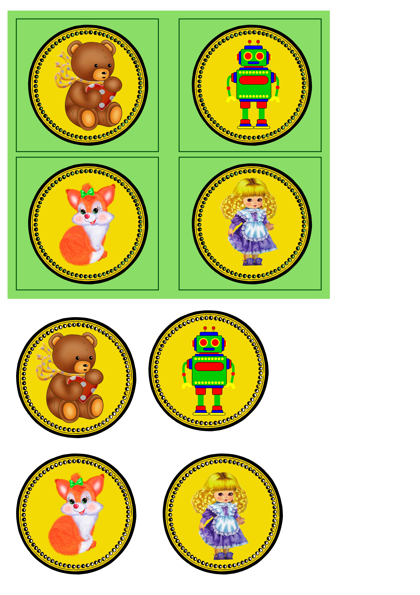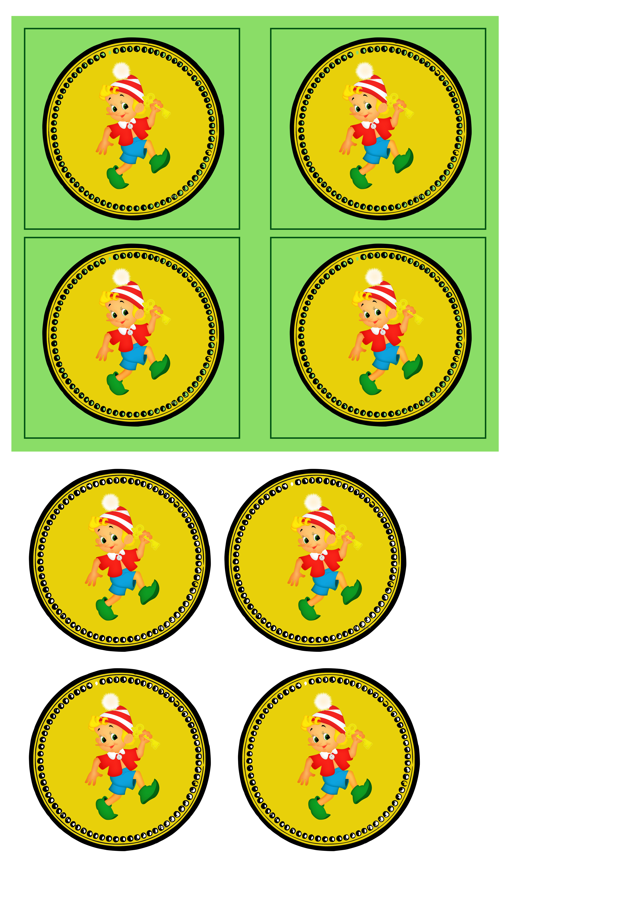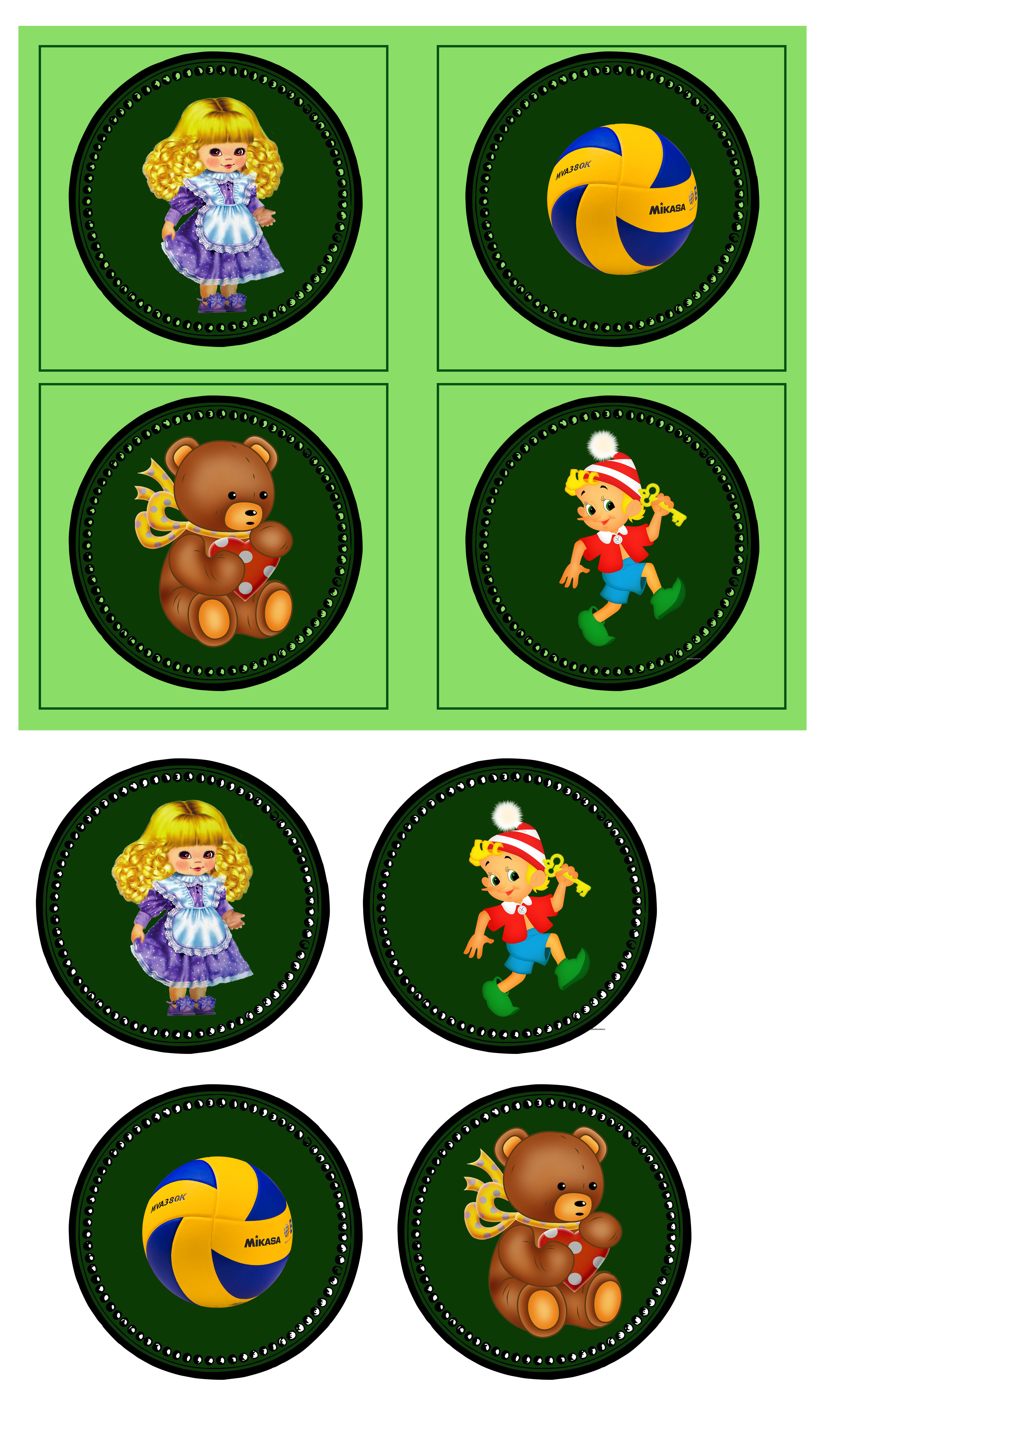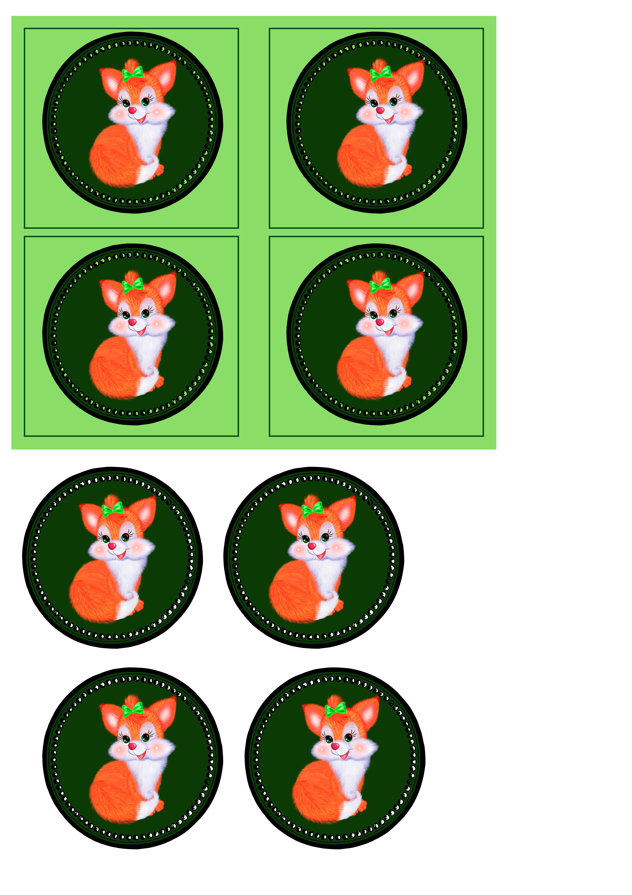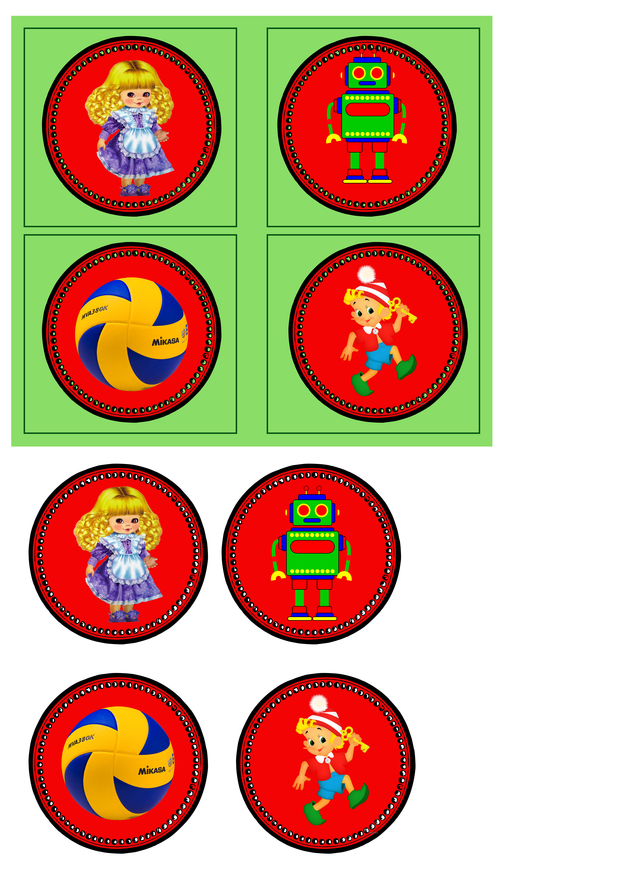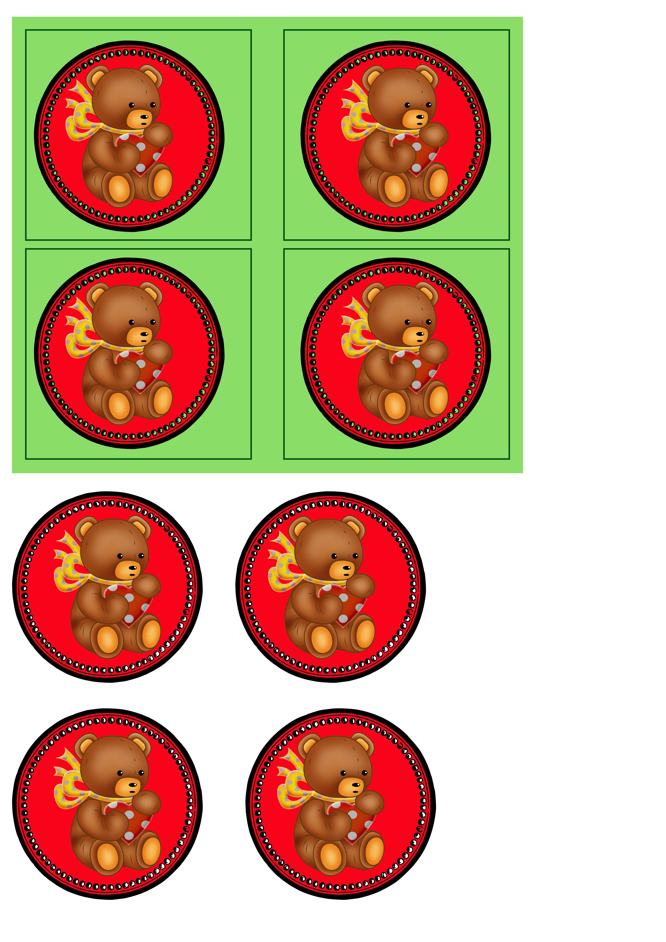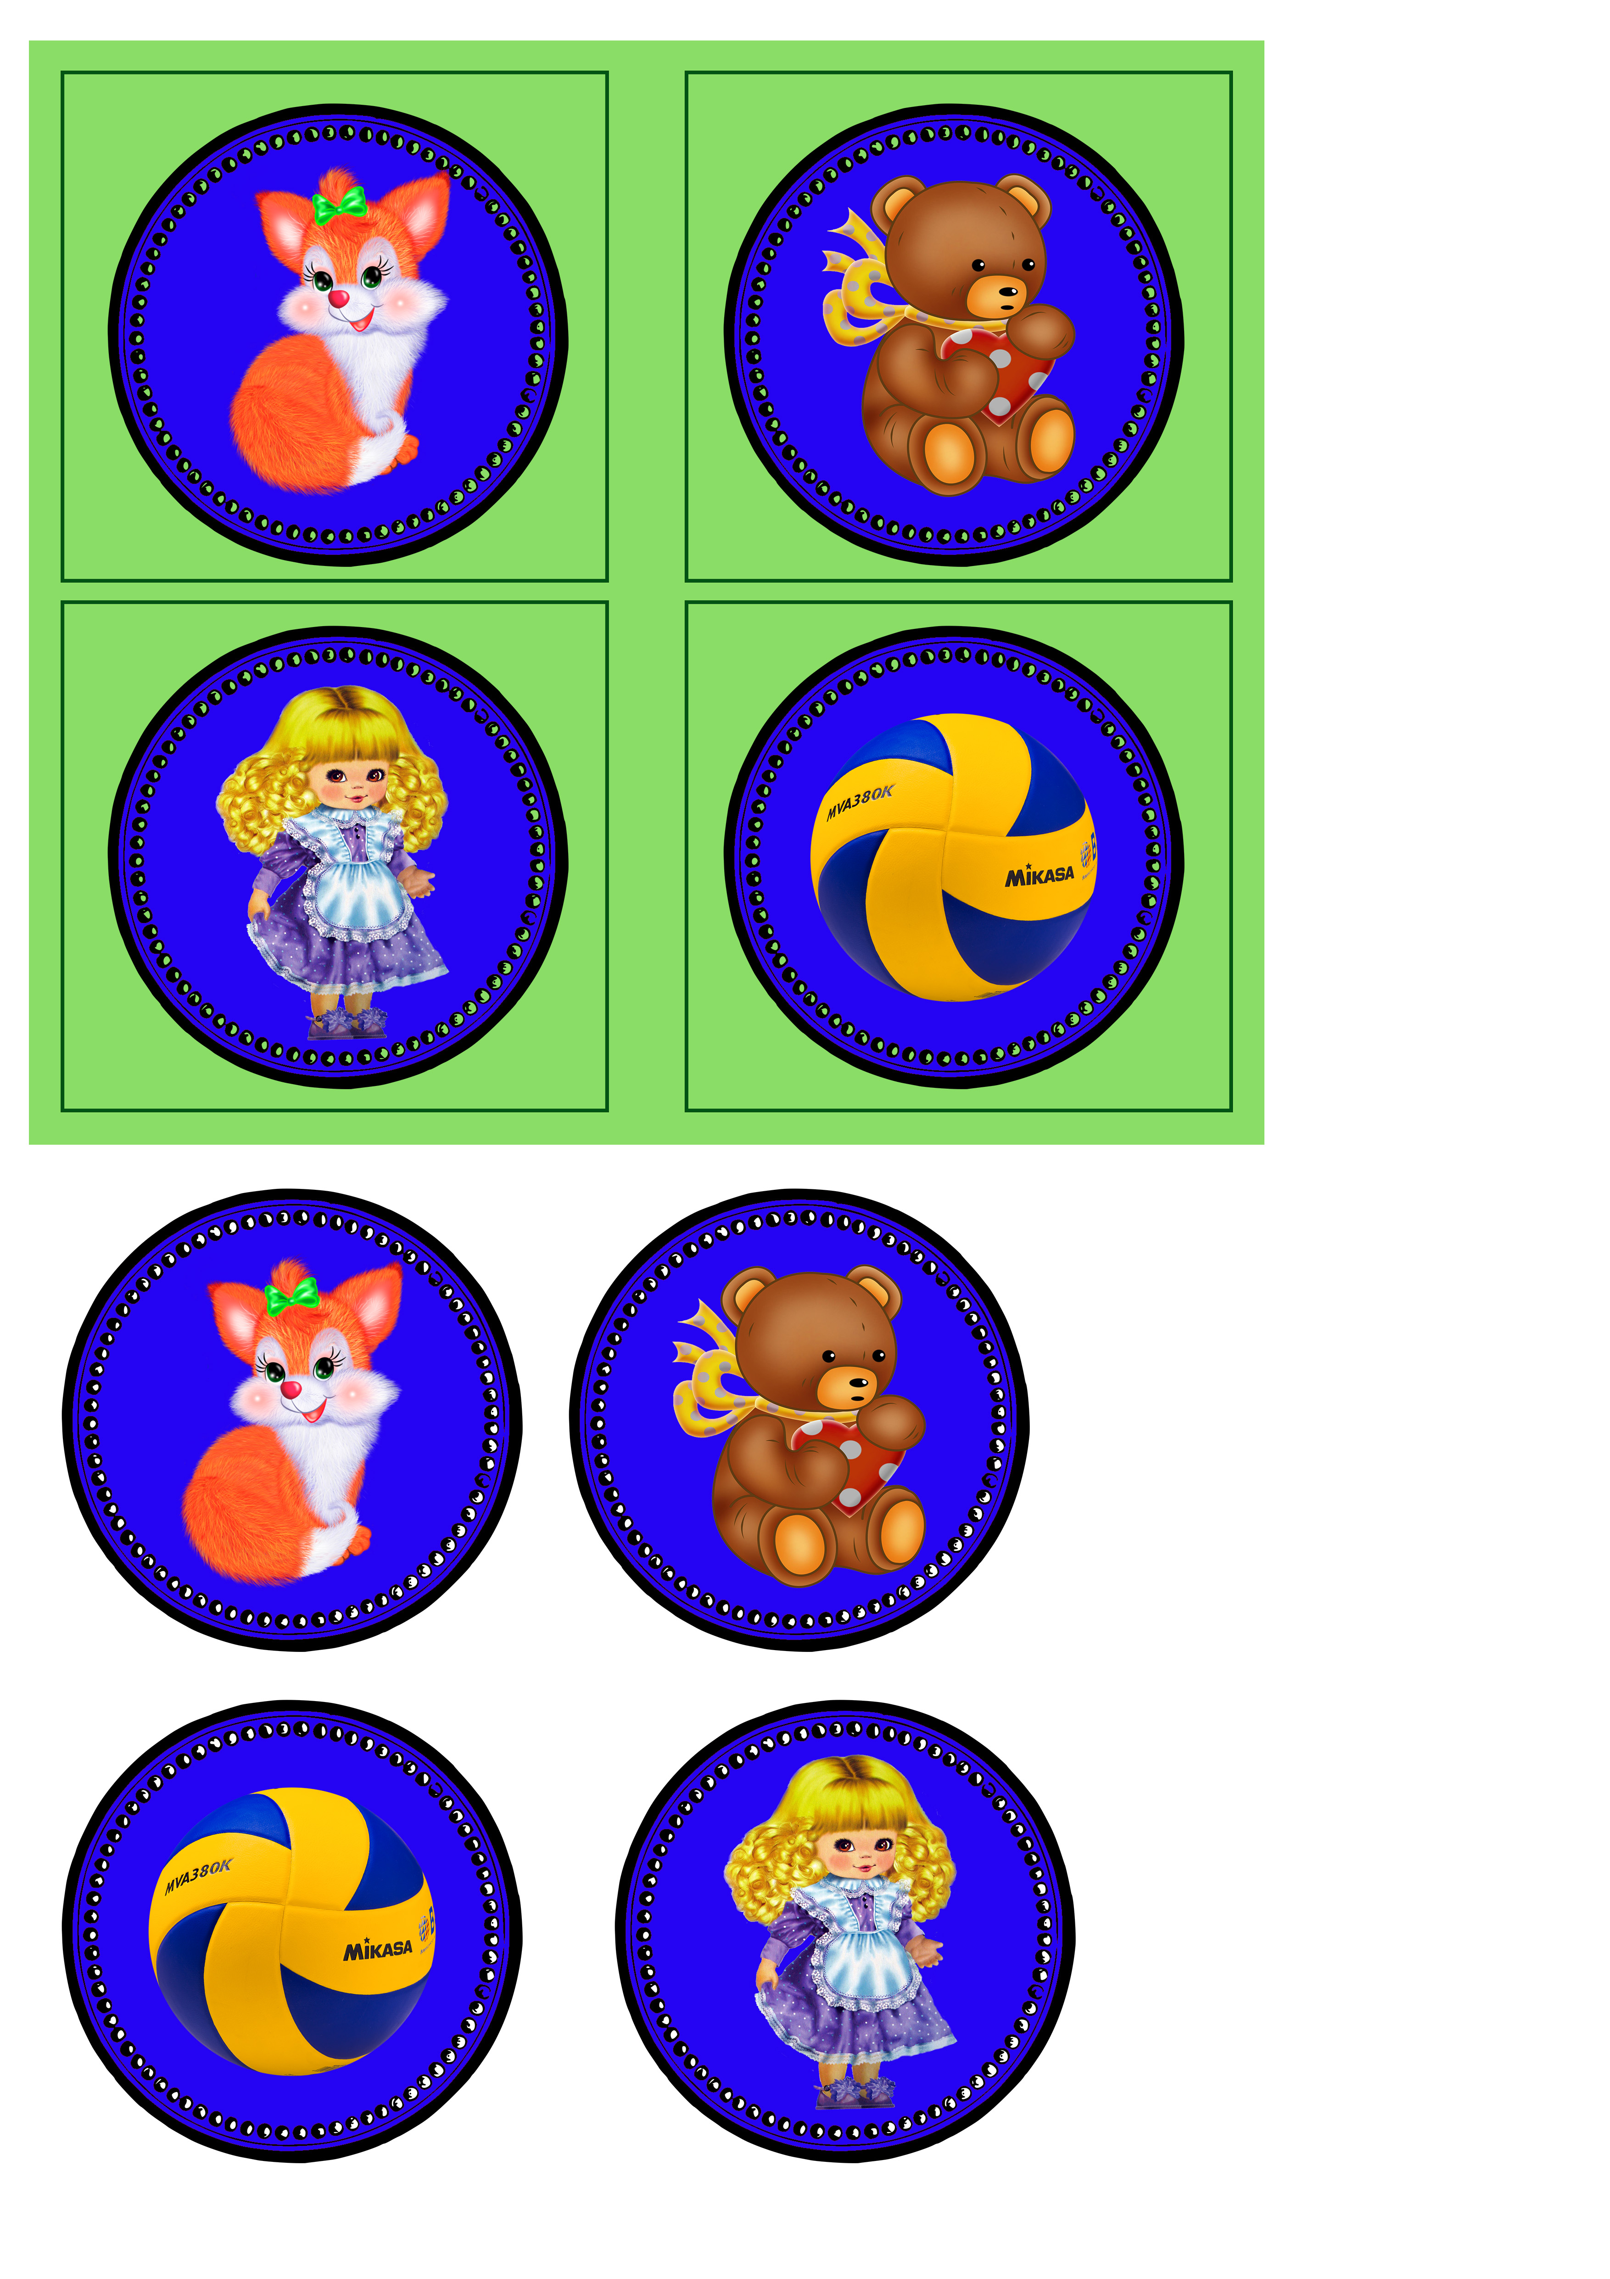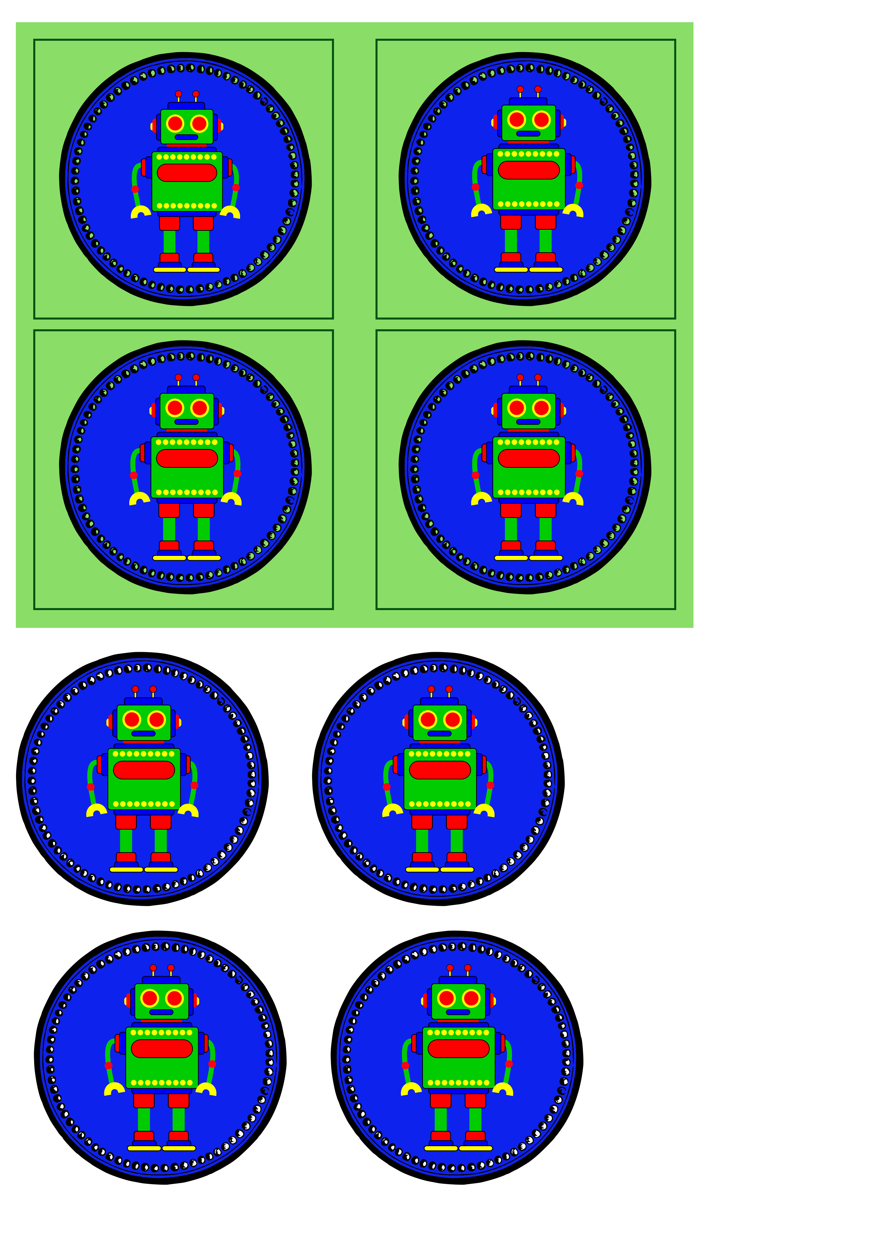
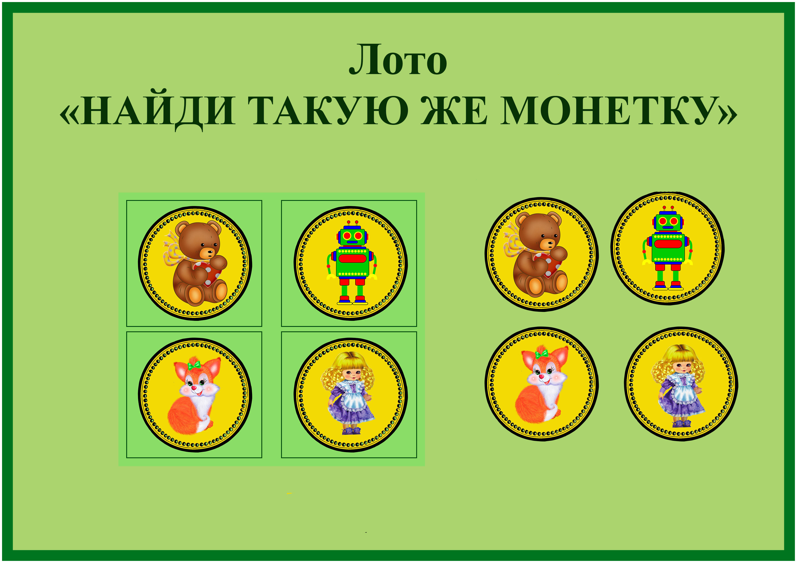
Лото «Найди такую же монетку»
Цель: закрепление знаний основных цветов (красный, синий, зеленый, желтый), формирование элементарных представлений о финансовой грамотности.
Задачи:
Образовательные: формировать элементарные представления о понятии «монета» .
Развивающие: развивать наблюдательность, внимание, способность замечать сходства, увеличивать словарный запас.
Воспитательные: воспитывать интерес к игре, бережное отношение к деньгам, коллективизм.
Материал: карточки с игровыми полями с монетами-фишками 4-х цветов (по 2), фишки-монетки четырех цветов (1 набор- с одинаковыми фигурками на монетах и 1 набор с разными).
Ход игры: у ребенка перед собой поле из 4-х ячеек. Он берет монету-фишку и должен поставить ее на нужное поле в карточке, пока не соберет все.
1-й вариант : игровые поля для самых маленьких с одинаковыми монетами-фишками (только цвет).
2-й вариант: игровые поля для детей постарше с монетами-фишками не только одинакового цвета, но с разными игрушками на монетках. То есть ребенок уже оперирует со цветом и предметом.

